医用工学概論実習６ LC直列共振回路 LC並列共振回路

オシロスコープと発振器を使い、LC共振回路の周波数特性を測定して理解を深める。

LC共振回路が特定の周波数信号を選択する動作原理を理解する。

各グループに１台のオシロスコープ、１台の発振器、１台のテスターを用意する。

各自、基板（ラグ板）１枚、抵抗１本、コンデンサ１本、インダクタンス（コイル）１本を用意する。

- LC直列回路、並列回路の、それぞれのコンデンサの静電容量（F）を読み取る。

LC直列回路のコンデンサ表面の表示は、0.01K であった。
このコンデンサの静電容量は何マイクロファラッド（μF）か。

LC並列回路のコンデンサ表面の表示は、0.1K であった。
このコンデンサの静電容量は何マイクロファラッド（μF）か。

- LC直列回路、並列回路の、それぞれのコイル（インダクタ）の誘導係数（H）を読み取る。

LC直列回路のコイル表面の表示は、102 であった。
このコイルの誘導係数は何ミリヘンリー（mH）か。

LC並列回路のコイル表面の表示は、103 であった。
このコイルの誘導係数は何ミリヘンリー（mH）か。

- LC直列回路の共振周波数を計算せよ。

LC並列回路の共振周波数を計算せよ。

- LC直列回路の共振周波数が f = 1/(2π√L√C) になる理論を説明せよ。

- LC並列回路の共振周波数も f = 1/(2π√L√C) になる理論を説明せよ。

- LC直列共振回路の入力交流電圧の振幅の最大値を100%とした場合の、
入力周波数（kHz）とLC直列共振回路の出力電圧の振幅（％）の測定結果を示す。
横軸に周波数（ｋHz）、縦軸に電圧（％）を示すグラフをエクセルで作成せよ。
グラフをコピーしてレポートに貼り付けてください。
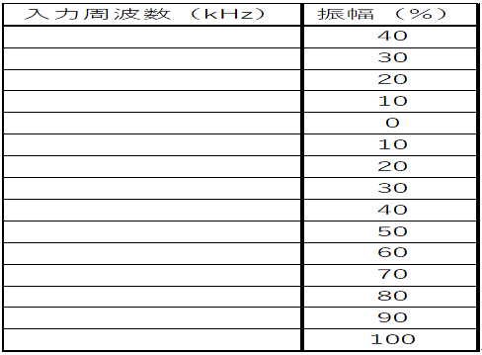

- 実験結果で得たグラフから共振周波数を求めよ。
理論から得た共振周波数の値と比較検討して下さい。

- LC直列共振回路の電圧出力が、共振周波数で最小になる理論を記述して下さい。

- LC並列共振回路の入力交流電圧の振幅の最大値を100%とした場合の、
入力周波数（kHz）とLC直列共振回路の出力電圧の振幅（％）の測定結果を示す。
横軸に周波数（ｋHz）、縦軸に電圧（％）を示すグラフをエクセルで作成せよ。
グラフをコピーしてレポートに貼り付けてください。
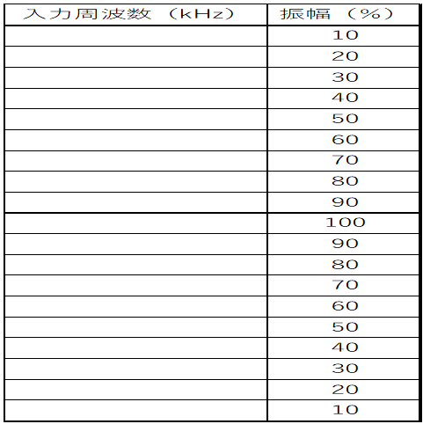

- 実験結果で得たグラフから共振周波数を求めよ。
理論から得た共振周波数の値と比較検討して下さい。

- LC並列共振回路の電圧出力が、共振周波数で最大になる理論を記述して下さい。

- 実験結果から得たグラフから共振周波数を求め、レポートに記録する。
理論上の共振周波数と比較して下さい。
上記のグラフからピークになっている5kHzが共振周波数であり、この値は共振周波数とほぼ同様になった。

- LC並列共振回路にダイオードをつなぐとAMラジオ放送を聞くことが出来る（ゲルマラジオ）。
このような回路でAM放送が受信できる理由を説明して下さい。

- この実習６の感想、意見を書いて下さい。

